Múrájat óz sheshimin taptı
Taqıyatas rayonı «Xalıqlar doslıǵı» MPJ aymaǵındaǵı 13-sanlı kóp qabatlı turaq jaydıń jer tólesinen keletuǵın jaǵımsız iyis, izey suw, aqaba suw trubalarınıń nasazlıǵı kóp waqıtlardan berli turǵınlardı qıynap keletuǵın edi.

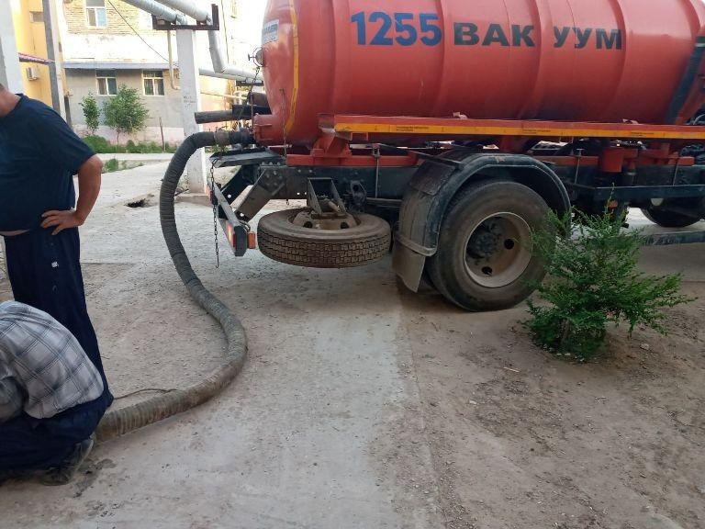

Ótkerilgen qabıllawlar nátiyjesinde aymaq turǵınlarınıń múrájatı unamlı sheshim taptı. Juwapkerler tárepinen kún dawamında aqaba suw qudıqları menen trubaraları ońlandı, kóp qabatlı turaq jaydıń jer tólesi shıǵındı suwlardan tazalandı.
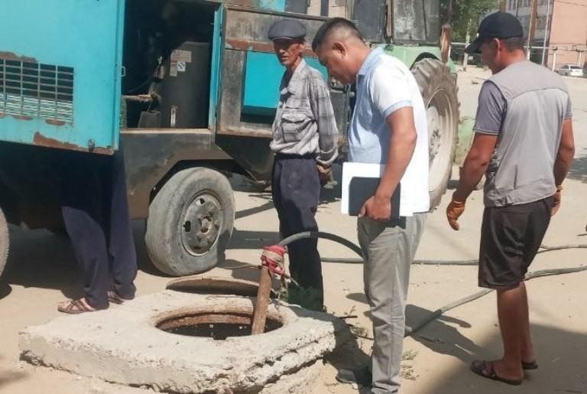

Bul múrájattıń saplastırılıwında taraw xızmetkerleriniń ayanbay etken pidayı miynetlerin aytıp ótiw orınlı. Álbette hár bir múrájat artında insandı oylandırıp, óz sheshimin kútip atırǵan mashqala jatadı.
